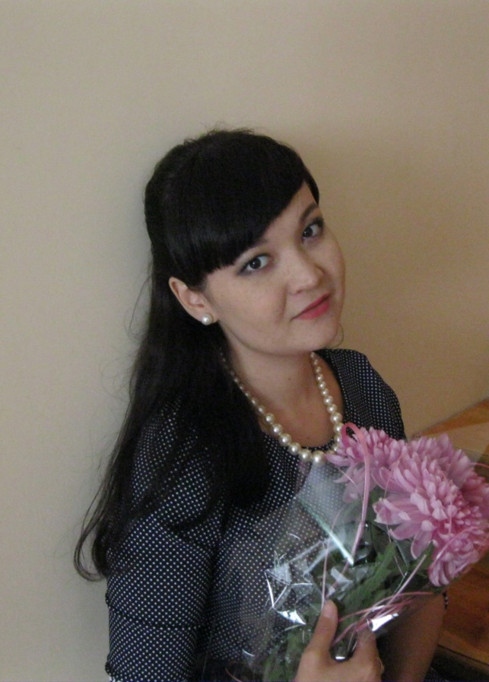 Учитель начальных классов:

**Джепарова Эльвира Курситовна**

Эссе на тему

***«От образования «на всю жизнь» к образованию «через всю жизнь»»***

*«Индивидом рождаются,*

*личностью становятся,*

*индивидуальность отстаивают*»   
А. Г. Асмолов.

Образование… Где лежит начало этого процесса? Начало этого процесса лежит в моменте слияния двух клеток… Затем – развитие и появление на свет. Физиологическое развитие – непрерывный процесс, однако первостепенное значение приобретает духовное, социальное, культурное развитие человека. Результатом приобретений можно считать самостоятельность, благодаря которой человек учится принимать решения, учится критически мыслить, формирует собственный мир, человек становится личностью. Личность, обладающая совокупностью уникальных, неповторимых качеств, личность, которая может внести что-то новое, что-то свое, на мой взгляд, можно назвать индивидуальностью. Непростая задача - поддержание своей индивидуальности, для того, чтобы не являться ещё одной копией схожей личности. Задача педагога состоит во всестороннем содействии процессу становления личности, раскрытию индивидуальных особенностей, талантов каждого своего воспитанника.

*…О, мастера, вы детских душ шедевры*

*Не сгубите, чудом оживите!*

*И в знаний с ними окунитесь недра,*

*Ростки пытливости при этом не сломите.*

*Учите жизни и добру учите,*

*Быть личностью и человеком быть,*

*Детей своих учиться научите,*

*Ведь этого так просто не забыть.*

*Учите и всегда учитесь сами,*

*Творите и всегда вперед спешите,*

*А дети ваши пусть пойдут за вами,*

*Вы только верной их дорогой поведите.*

Эльвира Джепарова

Понятие «непрерывное образование» появилось в конце 20 в. и обозначало единую систему государственных и общественных образовательных учреждений, которые обеспечивают содержательное и организационное единство и преемственность всех звеньев образования. При этом задачи обучения и воспитания решаются с учетом актуальных потребностей общества, с одной стороны, а также удовлетворяют стремление человека к самообразованию, гармоничному и всестороннему развитию на протяжении всей жизни. В конце 20 в. Лозунг «образование на всю жизнь» заменяется новым - «образование «через всю жизнь». Фундаментальные основы непрерывного образования построены на принципах базового образования, многоуровневости образовательных программ, дополнительности базового и последипломного образования, маневренности и преемственности образовательных программ. Сущность принципов построения системы непрерывного образования раскрыты в труде А.М. Новикова «Российское образование в новой эпохе»

Основой непрерывного образования становится активная самостоятельная работа учащегося, который может учиться в удобном для себя месте, а также по индивидуальному расписанию, при наличии телефонной связи с педагогом, связи через электронную почту, веб - камеру. Первая возможность конференцсвязи появилась в конце 1990 годов, термин «вебинар» был зарегестрирован Эриком Р. Корбом в 1998 году. В первое время общение осуществлялось через ветку форума или доски объявлений, позже термин «вебинар» обозначал общение в режиме реального времени.

В настоящее время вебинары используются в системе дистанционного обучения. К функциям конференцсвязи можно отнести слайдовые презентации, видео в режиме реального времени, аудиосвязь через наушники, чат ( вопросы - ответы), голосования и опросы, электронная доска для комментариев, последующая трансляция записи.

На мой взгляд, цель непрерывного образования не в том, чтобы человек учился всю свою жизнь, а в том, чтобы человек учился сам. Реализация этой цели возможна при готовности учащегося к целеполаганию, самоорганизации, а также адекватной самооценке.

Задача учителя - не просто научить получать знания самостоятельно, а самому быть ярким примером – личностью, не стоящей на месте, открытой к постижению неизведанного, личностью-экспериментатором, бесстрашной, неугомонной, креативной личностью. Чтобы зажечь «факел детских душ» нужно обладать энергией, способной к самовозгоранию.

…*Не жаль душевных сил своих,*

*Не жаль здоровья, времени не жаль,*

*Ведь мы для них…о них…за них…*

*Учителя мы и начало всех начал.*

*Урок – не просто временные рамки,*

*Не строгая методика сухая.*

*Урок – искусство, творчество без края,*

*Учителя и детских душ «живая» мастерская.*

Эльвира Джепарова

*P.S.: вчера на большой перемене ко мне подошла ученица 11 класса Диана Петляк за советом. Девочка стоит перед ответственным выбором профессии и не знает, стоит ли ей поступать в педагогический университет. Детей она, несомненно, любит, но что может знать девочка о работе учителем начальных классов, когда ей ни разу не доводилось с этим сталкиваться? В тот момент я поняла одно – надо действовать, ни к чему мои слова, ей просто необходимо оказаться в эпицентре детской энергетики – на уроке. И не в пассивной роли зрителя, а в роли учителя. Недаром китайская народная мудрость гласит «Скажи мне - и я забуду, покажи мне - и я запомню, вовлеки меня - и я научусь». Только этот путь позволит понять Диане «здесь ли ее место»… Я надеюсь, моя помощь окажется ей полезной, а, быть может, и роковой в выборе профессии, в выборе своего образа жизни. Именно образа жизни, ведь быть учителем – значит быть им всегда, до «мозга костей», далеко за пределами школы, в любое время дня и ночи. Быть учителем – значит находиться в постоянном творческом поиске, в постоянном движении и развитии, радоваться успехам и переживать за своих воспитанников в моменты неудач.*

*Если после первого проведенного в своей жизни урока Диана вновь постучится в двери нашего класса – значит, все было сделано не напрасно и ряды учителей пополнятся еще одним пока совсем юным будущим учителем начальных классов. Всему свое время…*